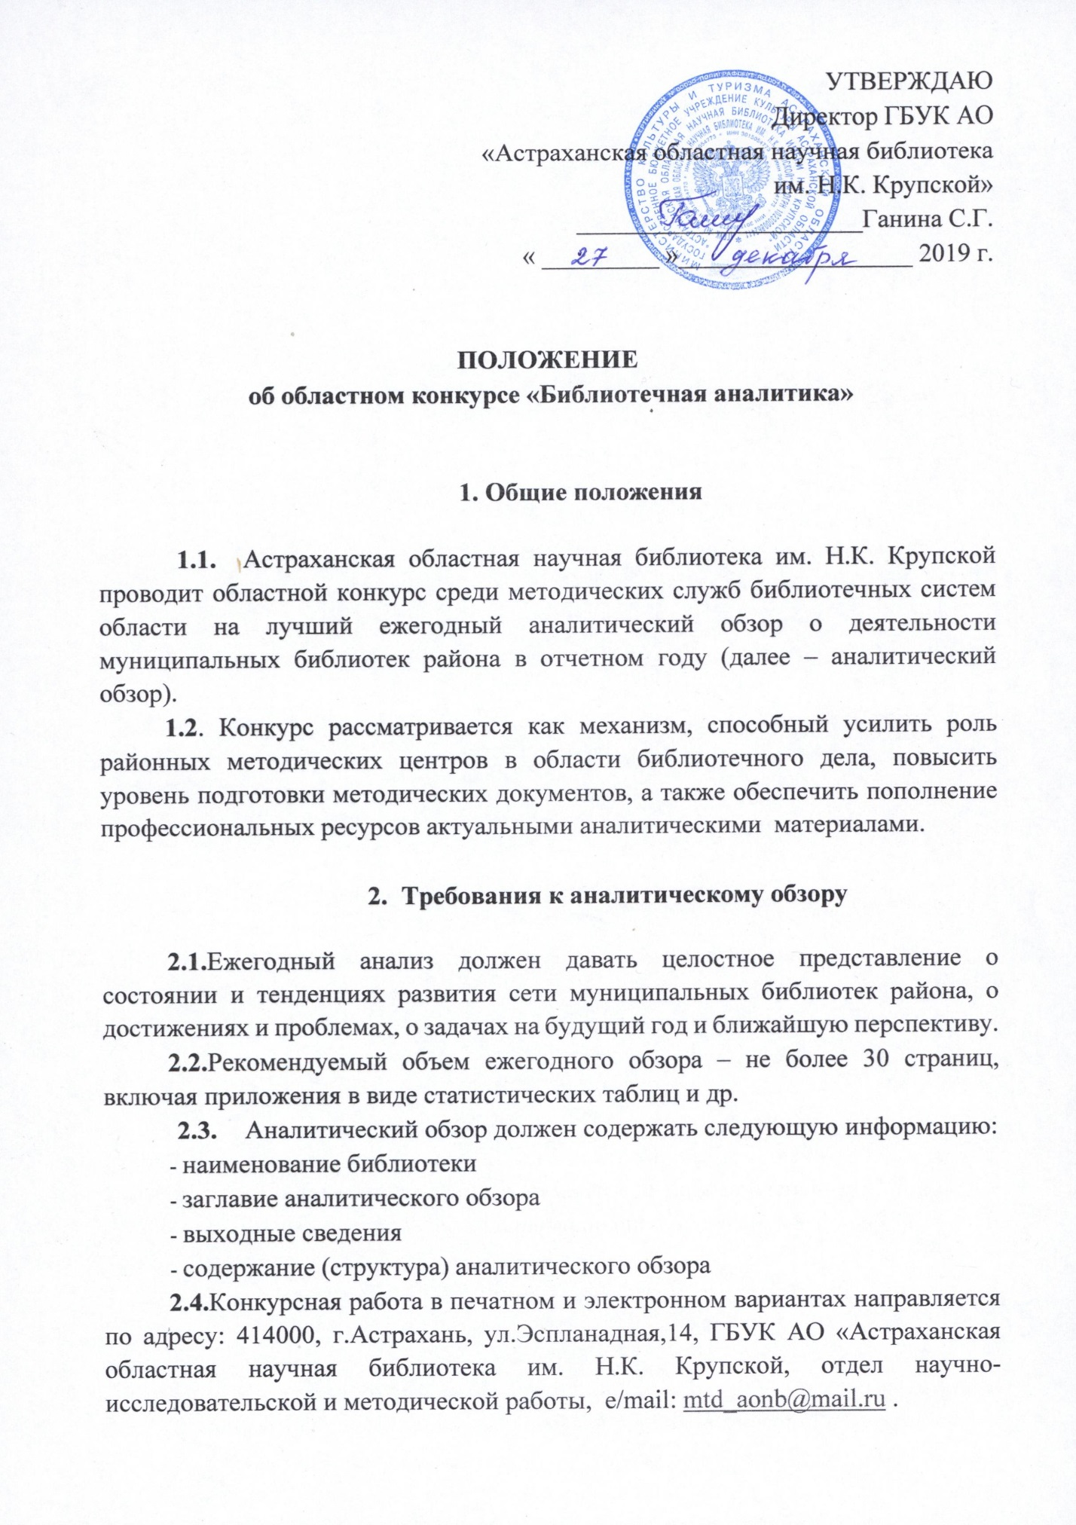

3.Организация и сроки проведения конкурса

3.1. Конкурс проводится с 15 января 2020 года по 15 февраля 2020 года.
3.2. Определение победителя конкурса – до 15 марта текущего года

4. Критерии оценки

4.1. Экспертную оценку аналитического обзора осуществляют члены жюри конкурса.

4.2. Основные критерии оценки конкурсных работ оцениваются в соответствии со следующими критериями:
- качество раскрытия основных и перспективных направлений работы, инновационных практик и т.п. (представляющих интерес для профессионального сообщества региона)
- четкость и обстоятельность в формулировании достижений, проблем и задач;
- - аргументированность и критичность изложения материала, наличие общих выводов;
- практическая ценность аналитической информации (выводов) для повышения эффективности библиотечного обслуживания в районе;
- логичная структура аналитического документа, удобная для восприятия информации.
4.3. Каждый член жюри конкурса составляет свой рейтинговый лист ежегодных обзоров и краткую пояснительную записку о лучшем из них. На основании данных документов, предоставленных членами жюри, определяется победитель конкурса.
5. Победитель конкурса

5.1. Победителем конкурса признается одна библиотечная система, набравшая максимальное количество баллов по рейтинговому листу.
5.2. Подведение итогов конкурса и объявление победителя проводится на значимом профессиональном мероприятии.

6. Контактная информация

По всем вопросам, связанным с организацией и проведением конкурса, обращаться: в отдел научно-исследовательской и методической работы ГБУК АО «Астраханская областная научная библиотека им. Н.К. Крупской, т. 8(8512)44-58-39.

